COMANDOS DE REDE WINDOWS

Sumário
1. systeminfo 3
2. hostname 3
3. ipconfig /all 4
4. getmac 5
5. netstat 5
6. nslookp 6
7. ping 6
8. tracert 7
9. pathping 7

1. systeminfo
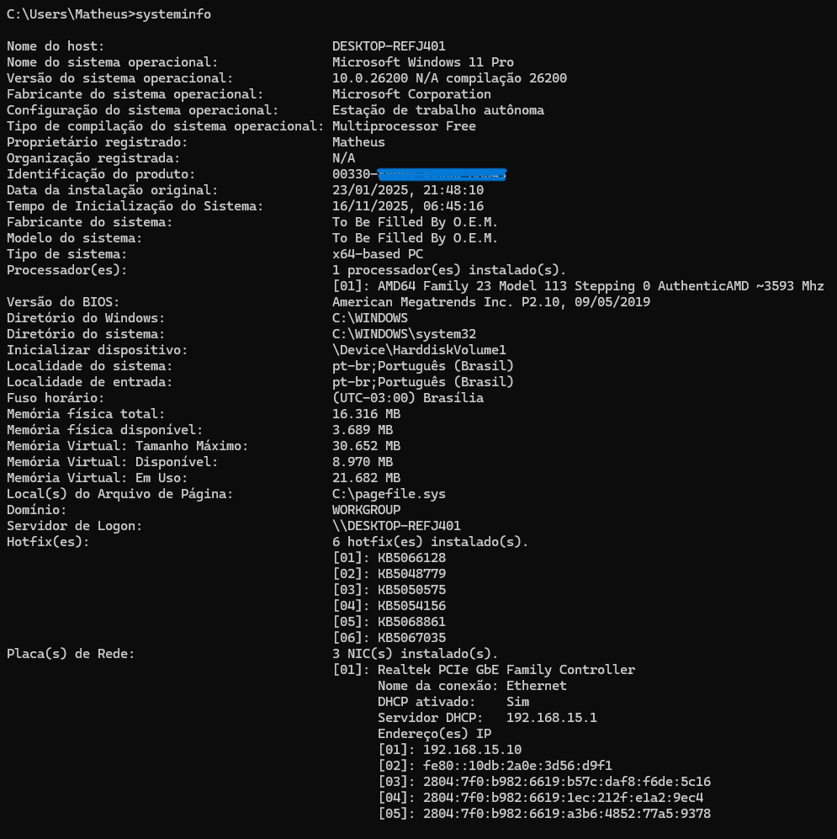
Exibe um resumo das configurações do seu computador, isso envolve informações como o sistema operacional, quanta memória RAM você tem, qual é o processador, domínio, versão da BIOS etc.
Use para saber rapidamente as configurações do computador.

2. hostname
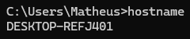
Exibe o nome do seu computador na rede. Use para identificar o nome da sua máquina.

3. ipconfig /all
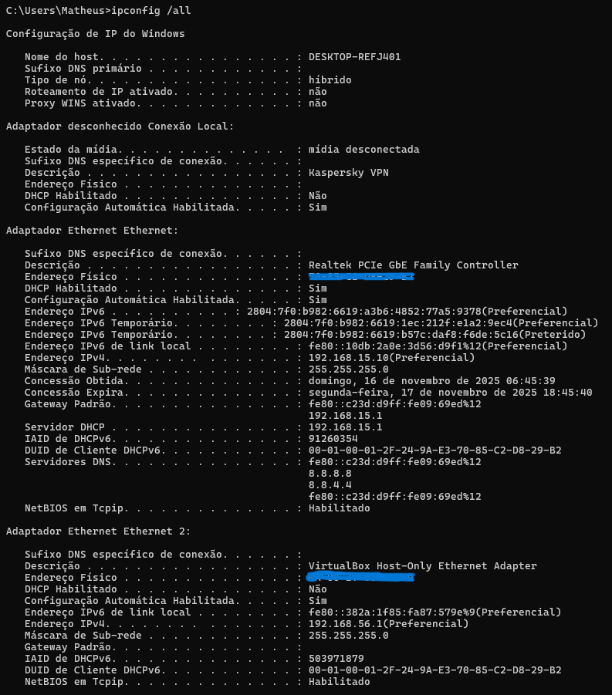
Exibe todas as configurações de rede de todos os dispositivos de rede (Wi-Fi, cabo Ethernet etc.) do computador.
Use para verificar seu endereço de IP, Gateway, DNS etc.
Exibe informações como sufixo DNS, endereço físico, IPv6, IPv4, máscara, gateway, servidor DNS etc.

4. getmac
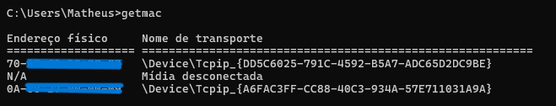
Exibe o endereço físico da placa de rede do seu computador.
Utilize quando quiser saber o endereço físico do seu computador e nada mais.
Retorna uma lista dos endereços físicos e seus nomes de transporte.

5. netstat
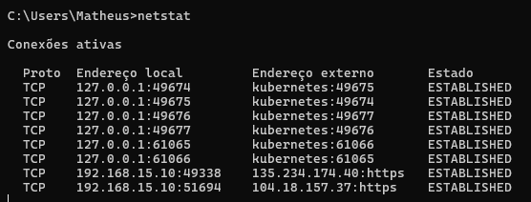
Exibe todas as conexões de rede ativas em seu computador.
Para saber quais conexões de rede estão sendo feitas com o seu computador nesse momento.
Exibe uma lista com: protocolo, o ip do seu computador e a porta que ele está usando, o ip que está conectado e o estado.

6. nslookp
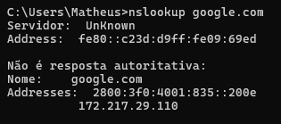
Traz o ip de algum determinado site.
Quando você quer saber o ip por trás de um DNS.
Exibe o servidor DNS consultado e o IPv6 e IPv4 dele

7. ping
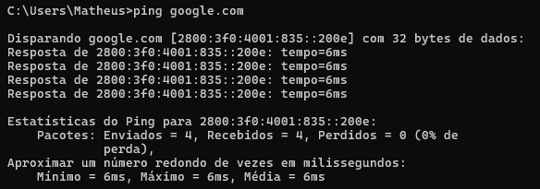
Envia pacotes para um determinado DNS para ver se há resposta e medir o tempo de resposta.
Serve para testar a sua conexão, está relacionado coma velocidade da sua internet.
Mostra o total de pacotes enviados, recebidos e perdidos, e o tempo em ms.

8. tracert
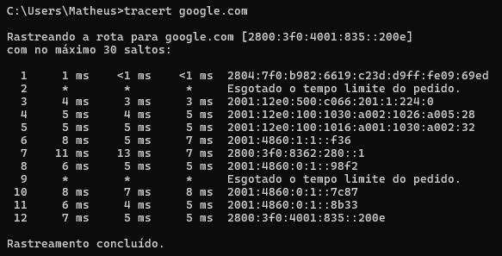Ele mostra o caminho completo que seu computador faz até chegar no DNS que você informou.
Ajuda a investigar a causa da lentidão de internet.
Exibe o caminho de rede até chegar ao endereço DNS que você inseriu, também exibe o tempo que levou para chegar até lá.

9. pathping
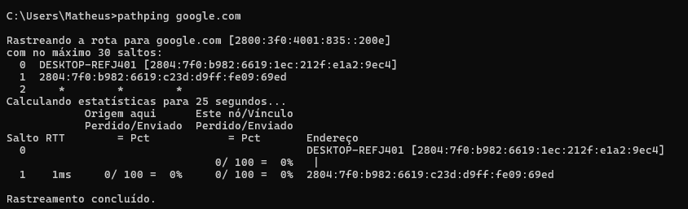
É uma combinação do comando ping e tracert.
Use quando precisar de informações mais detalhadas e completas referentes a perda de pacotes.
Mostra a rota que está sendo feita e depois um relatório que diz a porcentagem de perda dos pacotes.

